Sociální služby města Velké Meziříčí
Zájezd Luhačovice 2026
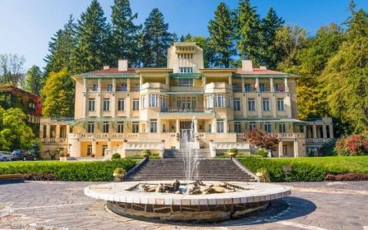
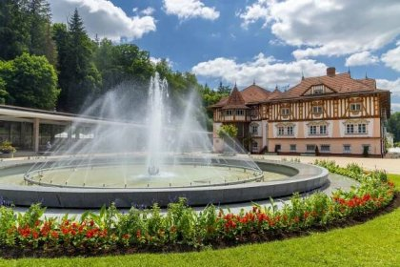
Celodenní výlet pro seniory do lázeňského města
Kdy: 14. května 2026 v 8:00 hod nástup zastávka naproti Domusu Velké Meziříčí.
Návrat do Velkého Meziříčí cca v 17:00 hod.
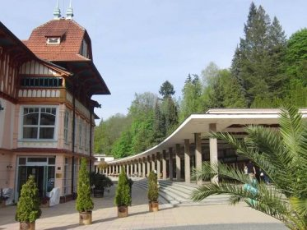
Cena 100,-Kč za osobu.

Více informací: Kalábová Martina,Bc. sociální pracovník
tel.: 773 752 391
email: kalabova@ssmvm.cz

